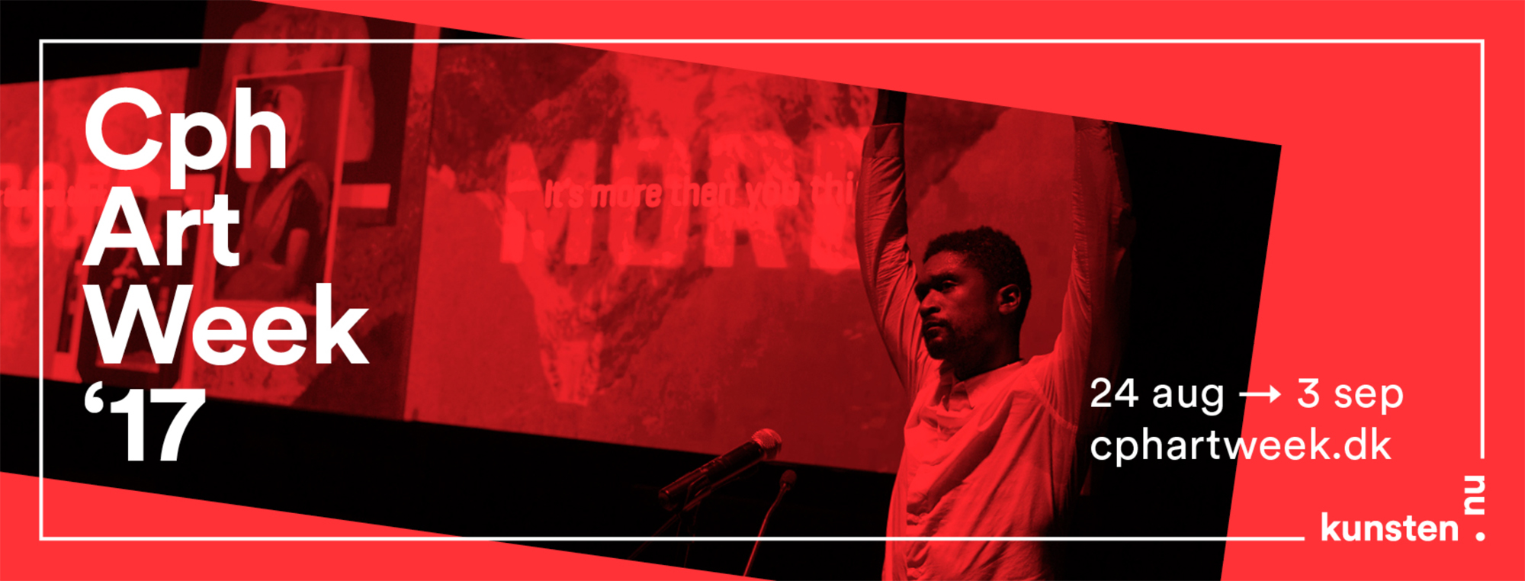

Cph Art Week 2017
Sound & Vision
24. august - 3. september 2017

CPH ART WEEK FIK FEJRET KUNSTENS MANGFOLDIGHED

10 dages fejring af den københavnske kunstscene er netop afrundet, og Cph Art Week kan se tilbage på en vellykket og begivenhedsrig kunstuge med det største antal udstillinger og arrangementer i dens fem-årige levetid. Der var kunst for både det brede publikum, de kunstfaglige, de nørdede, de nysgerrige og de festlige.

Den femte udgave af Cph Art Week præsenterede et program med begivenheder for alle, der havde lyst til at fordybe sig og blive klogere på samtidskunsten – med omkring 200 arrangementer fordelt over hele byen, var der noget for enhver smag. Torsdag d. 24. aug kom kunstugen godt fra start med Grand Opening Party og hovednavnene Nástio Mosquito og Molina på Vega. Her blev årets tematiske fokus SOUND & VISION markeret på fornem vis.

“Det har været begivenhedsrigt og berigende at samarbejde om åbningsfesten for Cph Art Week 2017.” siger Kommunikationschef på Vega Ditte Sig Kramer.

Fredag og weekenden over fulgte en bred palette af kunsthaller, gallerier, museer og projektrum trop med åbninger, performances, ture og talks. Og i løbet af ugen har projekrumsdage, performances, ArtBar-aftner og meget mere givet københavnerne et massivt skud samtidskunst. Cph Art Week kulminerede i slutningen af ugen og weekenden med de to kunstmesser Chart og Code, der hver især også præsenterede ambitiøse eventprogrammer udover de mange udstillende gallerier. Mange af de deltagende steder oplevede forhøjede besøgstal på deres institutioner og til deres arrangementer:

“Vi, der har arrangeret og deltaget i The Final Exhibition, har sat stor pris på samarbejdet med CPH Art Week.Copenhagen Art week har gjort meget ud af at udbredde buskabet om udstillingen. Det har været medvirkende til, at vi her midt i den 7 dage lange udstillingsperiode allerede har haft over 500 besøgende.” siger Svend Bager, der arrangerede The Final Exhibition specielt til Cph Art Week.

Et vingesus fra den internationale kunstscene

Udover de mange arrangementer, som de deltagende steder selv havde taget initiativ til eller havde samarbejdet med kunstugen omkring, havde Cph Art Week også inviteret den angolanske karismatiske og provokerende kunstkomet Nástio Mosquito til at være en rød tråd gennem kunstugen. Han startede ud med at tage Vega med storm, da han performede hans skarpe, energiske og humoristiske performance-koncert Respectable Thief. Herefter kunne man i løbet af ugen både se og opleve Nástio Mosquito flere steder. På en gavl i Ravnsborggade på Nørrebro kunne hans videoværk Ser Humano ses, og onsdag gav han koncert på ArtBar sammen med et band bestående af danske musikere. Herudover kunne man hele ugen på toiletter på ølbarer i bla. Kødbyen og på Amager blive klogere på Nástias Manifesto – et videoværk med 17 veje til succes. Det var første gang, at kunstneren kunne opleves i Danmark og om hans deltagelse i kunstugen siger han:

Citat Nástio

København fik kunst i metroen, til vands og indendøre

Også metroen, de københavnske kanaler, Hovedbiblioteket og Papirøen blev inddraget, da Cph Art Week indtog byen – blandt andet kunne man på Hovedbiblioteket opleve et helt nyt værk af den danske kunstnerduo Vinyl, Terror & Horror. Værket var installeret i den store indgangshal midt i biblioteket under titlen "shhh".

Niels Offenberg fra Litteraturformidler fra Hovedbiblioteket siger:
“Samarbejdet med Art Week er virkelig en gevinst for os. Det er virkelig i ordets bedste mening et fleksibelt og ”lydhørt” samarbejde, fordi Art Week tager højde for hvem vi er, men også hjælper os til at forstå stedets potentiale og ikke mindst kunstens potentiale i mødet med de folk, der kommer her i huset.“

På gensyn

Vi glæder os til august 2018, hvor Cph Art Week vender stærkt tilbage med et nyt program spækket med alt det bedste, skarpeste, overraskende og skæve, som den københavnske kunstscene har at byde på.

Om dette års Cph Art Week konkluderer leder af Cph Art Week Perniller Sander afslutningsvis: ” For femte år i træk har museer, projekrum, gallerier, kunsthaller og messer i København åbnet deres rum og har i samarbejde med kunstugen skabt nye og overraskende møder mellem kunsten og byens borgere og gæster. Vi glæder os til næste år!”

Se mere på www.cphartweek.dk

Se hele deltagerlisten her

Cph Art Week er organiseret i samarbejde med webmagasinet Kunsten.nu.

For pressefotos mv. kontakt presseansvarlig Anne Riber på presse@kunsten.nu eller på tlf: 40 89 42 24.

For yderligere information kontakt festivalleder Pernille Sander på pernille@kunsten.nu eller tlf: 26 84 53 14

Cph Art Week 2017 var støttet af Københavns Kommune, Bikubenfonden, Det Obelske Familiefond, Nordea-fonden og Statens Kunstfond

Sound & Vision
Under titlen SOUND & VISION satte Cph Art Week fokus på de kunstneriske krydsfelter mellem lyd og billede. Kunstugen og de mange deltagende kunstinstitutioner så nærmere på den del af samtidskunsten, der integrerer lyd og musik som konkret kunstnerisk materiale, men også på de kunstnere, som finder inspiration i deres billedskabelse gennem lyd- og musikuniverser. Programmet fandt både inspiration i de naturlige og menneskeskabte lyde, det analoge og digitale, det konceptuelle og det populære, det støjende, melodiøse og poetiske. SOUND & VISION undersøgte, hvordan vi gennem kunstens sammensætninger af billede, lyd og musik skaber og fortolker vor tids kulturelle og sociale identiteter.

Om Cph Art Week
Cph Art Week er Københavns kunstuge og festival for samtidskunst, der organiseres i tæt samarbejde med byens udstillingssteder. Formålet er at stadfæste København som en metropol for samtidskunst af høj kvalitet med plads til både de brede og de smalle kunstneriske aktiviteter. Cph Art Week er en inviterende og åben platform, som samler hele kunstscenens aktører for at vise, hvad samtidskunst kan ved at præsentere publikum for de dygtigste kunstnere, de bedste institutioner og udstillingssteder og flere hundrede sjove, skæve events.

